1. Instalar php “yum install php”

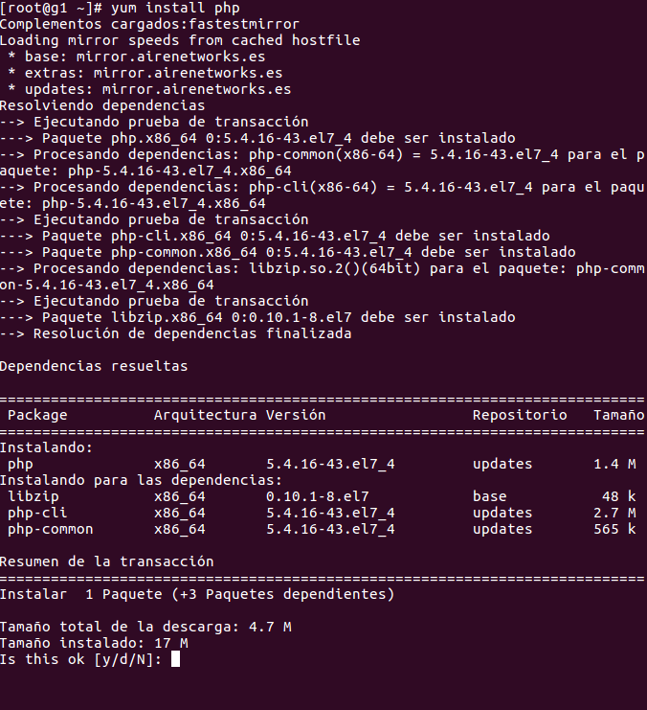

1. instalar php-mysql “yum install php-mysql”

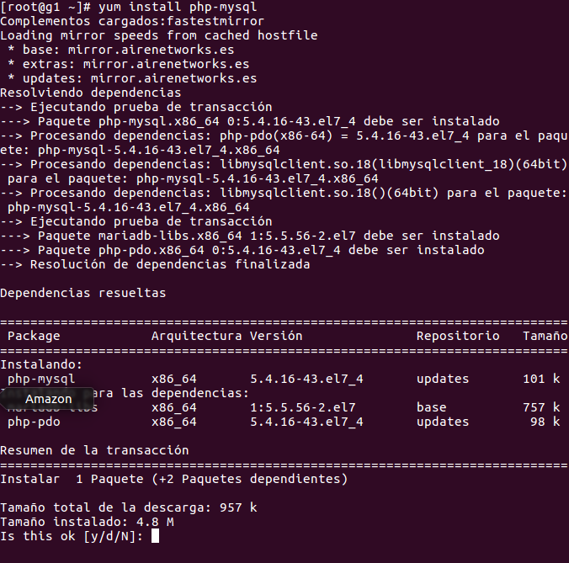

1. Crear un fichero con extension .php en /var/www para comprobar el funcionamiento del php.



